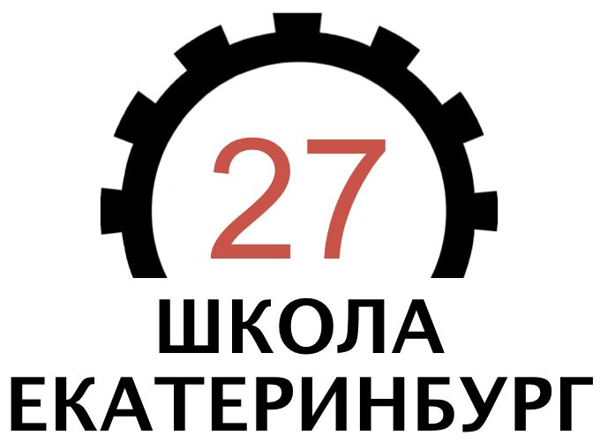 **Поздравляем победителей и призеров школьного этапа**

**Всероссийской олимпиады школьников по ОБЖ**

|  |
| --- |
|  |
|  |
|  | |

**Призеры**

|  |  |  |  |  |  |  |  |  |  |  |
| --- | --- | --- | --- | --- | --- | --- | --- | --- | --- | --- |
| |  | | --- | | Захарова Полина Витальевна | | Ечмаев Матвей Михайлович | | Тимофеева Диана Александровна | | Ванатиева Анастасия Романовна | | Котлярова Олеся Павловна | | Кочкина Мария Павловна | | Шамсутдинова Лияна Дамировна | | Шмелёва Ксения Андреевна | | Бондаренко Денис Антонович | | Турушева Елизавета Алексеевна | |
|  |
|  |

Желаем дальнейших побед!